МИНОБРНАУКИ РОССИИ
ВЛАДИВОСТОКСКИЙ ГОСУДАРСТВЕННЫЙ УНИВЕРСИТЕТ
ИНСТИТУТ МЕЖДУНАРОДНОГО БИЗНЕСА,
ЭКОНОМИКИ И УПРАВЛЕНИЯ
КАФЕДРА ЭКОНОМИКИ И УПРАВЛЕНИЯ

ОТЧЕТ
по учебной ознакомительной практике
ООО ПКФ «ВостокИнтерСнаб»,
г. Владивосток

Студент
группы ВБМН-22-HR1 | ______________ | В.В. Нагорная
Руководитель  канд. полит. наук, доцент | ______________ | Е.С. Кошевая
Руководитель от предприятия  директор | ______________ | М.Л. Набокин
Нормоконтролер  канд. полит. наук, доцент | ______________ | Е.С. Кошевая

Владивосток 2026
МИНОБРНАУКИ РОССИИ
ВЛАДИВОСТОКСКИЙ ГОСУДАРСТВЕННЫЙ УНИВЕРСИТЕТ
ИНСТИТУТ МЕЖДУНАРОДНОГО БИЗНЕСА, ЭКОНОМИКИ И УПРАВЛЕНИЯ
КАФЕДРА ЭКОНОМИКИ И УПРАВЛЕНИЯ

ИНДИВИДУАЛЬНОЕ ЗАДАНИЕ
на учебную ознакомительную практику
Студент: Нагорная Вероника Вячеславовна
Группы ВБМН-22-HR1
Срок сдачи: 06 мая 2024 г.
Содержание отчета по учебной ознакомительной практики
Введение, в котором дается описание целей и задач практики, объекта и предмета исследования, отрасли, в которой функционирует хозяйствующий субъект, обосновывается роль, которую играет данная организация в развитии муниципального образования или региона, ее место на рынке.
Раздел 1. характеристика предприятия
Собрать, структурировать и проанализировать информацию, раскрывающую особенности деятельности предприятия (организации):
- составить "Паспорт организации"
- основные реквизиты (название, форма собственности, юридический адрес, местонахождение и т.п.);
-основные виды деятельности; организационная структура;
- особенности организационно-правовой формы;
- система налогообложения;
- проанализировать основные экономические показатели хозяйственной деятельности за два-три последних отчетных года (выручка, затраты, численность персонала, фонд заработной платы, стоимость основных средств, прибыль, рентабельность и др.);
- провести социально-экономический анализ отрасли (вида экономической деятельности), к которой относится исследуемое предприятие (организация).
Раздел 2. Профессиональная этика менеджера
Целью данного задания является развитие:
– навыков целостного подхода к анализу проблем;
– культуры речи;
– навыков структурирования информации и ее представления.
Содержание задания к разделу 2:
Представьте, что Вас пригласили провести лекцию-беседу со студентами другой группы (курса) на тему «Профессиональная этика менеджера».
Для этого Вам нужно подготовить: план своего выступления; раздаточный материал по подготовленному материалу.
Работа над предложенным заданием заключается в изучении теоретического материала, его анализе, выборе основных идей и оформлении в виде лекции-беседы.
Результатом выполнения данного задания является:
2.1 план лекции-беседы;
2.2 глоссарий по заданной теме (не менее 15 слов);
2.3 рекомендуемая литература;
2.4 раздаточный материал (презентация 5-8 слайдов).
Раздел 3. Знакомство с профессиональной информационной средой
3.1. Профессиональные сообщества
В рамках выполнения данного задания следует изучить существующие профессиональные объединения (сообщества, ассоциации, союзы, консорциумы и пр.) и сделать аналитический обзор в следующей последовательности (необходимо описать не менее 5 профессиональных сообществ по всем представленным пунктам):
1) Понятие профессиональных сообществ (объединений).
2) Профессиональные сообщества в области менеджмента (предпринимательства), цели и задачи, миссия, основные направления деятельности.
3) Формы и методы организации работы сообществ (объединений).
4) Роль члена сообщества (менеджера, предпринимателя) в организации работы профессионального объединения.
5) Возможности использования потенциала профессионального сообщества в профессиональной деятельности менеджера (предпринимателя).
Рекомендуемые профессиональные сообщества:
– в области менеджмента
http://amr.ru – Ассоциация Менеджеров России (АМР)
http://www.e-xecutive.ru – Executive – обучающееся Сообщество менеджеров.
http://www.profmanager.ru – Консорциум профессионального менеджмента
http://www.kumc.ru – Институт Сертифицированных Финансовых Менеджеров (Российское отделение).
и др. информация, размещенная в свободном доступе в сети Интернет.
– в области малого бизнеса и предпринимательства
http://www.rasme.ru/ – Российская ассоциация развития малого и среднего предпринимательства.
http://рспп.рф – Российский союз промышленников и предпринимателей (ООР «РСПП»).
http://opora.ru/ – Общероссийская общественная организация малого и среднего предпринимательства «ОПОРА РОССИИ».
и др. информация, размещенная в свободном доступе в сети Интернет.
3.2. Специализированные информационные ресурсы, поддерживающие профессиональную деятельность в области менеджмента и предпринимательства.
В рамках раздела следует изучить существующие специализированные информационные ресурсы, поддерживающие профессиональную деятельность в области менеджмента и малого бизнеса и сделать аналитический обзор в следующей последовательности (необходимо описать не менее 3 специализированных информационных ресурсов по всем представленным пунктам):
1) Целевые группы пользователей информации.
2) Тематика представленной деловой информации, документов.
3) Возможности использования информации для создания бизнеса и/или ведения профессиональной деятельности.
Например:
http://www.aup.ru – «Административно-управленческий портал».
http://www.cfin.ru/ – «Корпоративный менеджмент»
http://www.nisse.ru – Национальный институт системных исследований проблем предпринимательства.
http://www.innovbusiness.ru – Ресурс «Инновации и предпринимательство».
http://www.finman.ru – Журнал «Финансовый менеджмент».
и др. информация, размещенная в свободном доступе в сети Интернет.
Раздел 4. Методы управления и самоорганизации
В рамках данного раздела следует изучить и проанализировать профессиональные цели и задачи, которые ставить перед собой менеджер, методы управления, которыми он может пользоваться для их достижения.
Данный раздел отчета должен содержать:
4.1. Распорядок рабочего дня менеджера (менеджера организации, в которой проходит практика).
4.2 Презентация «Методы управления, которые воздействуют на меня» или «Методы управления, которые применяю я» (10–15 слайдов), составленная на основе систематизации полученного в результате сбора и анализа информации.
Заключение содержит основные выводы из каждого раздела отчета.
Список использованных источников (не менее 20-ти позиций, не старше 5 лет)
Составить список литературы с использованием профессиональных баз данных и профессиональных Интернет-ресурсов
Оформить отчет в соответствии с со стандартами ВВГУ.
Руководитель практики
канд. полит. наук., доцент ___________ Е.С. Кошевая

Задание получил: __________ В.В. Нагорная

Задание согласовано:
Руководитель практики от профильной организации
Директор ООО ПФК «ВостокИнтерСнаб» __________ М.Л. Набокин
РАБОЧИЙ ГРАФИК (ПЛАН)
ПРОВЕДЕНИЯ УЧЕБНОЙ ОЗНАКОМИТЕЛЬНОЙ ПРАКТИКИ

Студент Нагорная Вероника Вячеславовна
^{Фамилия Имя Отчество}
Кафедра экономики и управления гр. ВБМН-22-HR1

Руководитель практики Кошевая Елена Сергеевна
^{Фамилия Имя Отчество}

Инструктаж по ознакомлению с требованиями охраны труда, техники безопасности, пожарной безопасности прошел
_____________________ М.Л. Набокин
(подпись уполномоченного лица, МП)

С правилами трудового распорядка ознакомлен__________________
^{(подпись обучающегося)}

Этапы практики | Виды работы | Срок выполнения | Отметка руководителя о выполнении
1. Подготовительный | Организационное собрание | 08.04.2024 | Выполнено
1. Подготовительный | Инструктаж по технике безопасности | 08.04.2024 | Выполнено
2. Исследовательский | 1 характеристика предприятия  Собрать, структурировать и проанализировать информацию, раскрывающую особенности деятельности предприятия (организации):  - составить "Паспорт организации" - основные реквизиты (название, форма собственности, юридический адрес, местонахождение и т.п.);  -основные виды деятельности;  -организационная структура;  - особенности организационно-правовой формы;  - система налогообложения;  - проанализировать основные экономические показатели хозяйственной деятельности за два-три последних отчетных года (выручка, затраты, численность персонала, фонд заработной платы, стоимость основных средств, прибыль, рентабельность и др.);  - провести социально-экономический анализ отрасли (вида экономической деятельности), к которой относится исследуемое предприятие (организация). | 09.04.2024  –  15.04.2024 | Выполнено
Этапы практики | Виды работы | Срок выполнения | Выполнено
3. Аналитический | 2 Профессиональная этика менеджера  Целью данного задания является развитие:  – навыков целостного подхода к анализу проблем;  – культуры речи;  – навыков структурирования информации и ее представления.  Содержание задания к разделу 2:  Представьте, что Вас пригласили провести лекцию-беседу со студентами другой группы (курса) на тему «Профессиональная этика менеджера».  Для этого Вам нужно подготовить: план своего выступления; раздаточный материал по подготовленному материалу.  Работа над предложенным заданием заключается в изучении теоретического материала, его анализе, выборе основных идей и оформлении в виде лекции-беседы.Результатом выполнения данного задания является:  2.1 план лекции-беседы;  2.2 глоссарий по заданной теме (не менее 15 слов);  2.3 рекомендуемая литература;  2.4 раздаточный материал (презентация 5-8 слайдов). | 16.04.2024  –  23.04.2024 | Выполнено
4. Экспериментальный этап | 3 Знакомство с профессиональной информационной средой  3.1. Профессиональные сообщества  В рамках выполнения данного задания следует изучить существующие профессиональные объединения (сообщества, ассоциации, союзы, консорциумы и пр.) и сделать аналитический обзор в следующей последовательности (необходимо описать не менее 5 профессиональных сообществ по всем представленным пунктам):1) Понятие профессиональных сообществ (объединений).2) Профессиональные сообщества в области менеджмента (предпринимательства), цели и задачи, миссия, основные направления деятельности.3) Формы и методы организации работы сообществ (объединений).4) Роль члена сообщества (менеджера, предпринимателя) в организации работы профессионального объединения. | 24.04.2024  –  29.04.2024 | Выполнено
Этапы практики | Виды работы | Срок выполнения | Отметка руководителя о выполнении
4. Экспериментальный этап | 5) Возможности использования потенциала профессионального сообщества в профессиональной деятельности менеджера (предпринимателя).  Рекомендуемые профессиональные сообщества:  – в области менеджмента  http://amr.ru – Ассоциация Менеджеров России (АМР)  http://www.e-xecutive.ru – Executive – обучающееся Сообщество менеджеров.  http://www.profmanager.ru – Консорциум профессионального менеджмента  http://www.kumc.ru – Институт Сертифицированных Финансовых Менеджеров (Российское отделение).  и др. информация, размещенная в свободном доступе в сети Интернет.  – в области малого бизнеса и предпринимательства  http://www.rasme.ru/ – Российская ассоциация развития малого и среднего предпринимательства.  http://рспп.рф – Российский союз промышленников и предпринимателей (ООР «РСПП»).  http://opora.ru/ – Общероссийская общественная организация малого и среднего предпринимательства «ОПОРА РОССИИ».  и др. информация, размещенная в свободном доступе в сети Интернет.  3.2. Специализированные информационные ресурсы, поддерживающие профессиональную деятельность в области менеджмента и предпринимательства.  В рамках раздела следует изучить существующие специализированные информационные ресурсы, поддерживающие профессиональную деятельность в области менеджмента и малого бизнеса и сделать аналитический обзор в следующей последовательности (необходимо описать не менее 3 специализированных информационных ресурсов по всем представленным пунктам):  1) Целевые группы пользователей информации. | 30.04.2024 – 03.05.2024 | Выполнено
Этапы практики | Виды работы | Срок выполнения | Выполнено
4. Экспериментальный этап | 2) Тематика представленной деловой информации, документов.  3) Возможности использования информации для создания бизнеса и/или ведения профессиональной деятельности.  Например:http://www.aup.ru – «Административно-управленческий портал».  http://www.cfin.ru/ – «Корпоративный менеджмент»  http://www.nisse.ru – Национальный институт системных исследований проблем предпринимательства.  http://www.innovbusiness.ru – Ресурс «Инновации и предпринимательство».  http://www.finman.ru – Журнал «Финансовый менеджмент».  и др. информация, размещенная в свободном доступе в сети Интернет | 06.05.2024 – 07.05.2024 | Выполнено
4. Экспериментальный этап | 4 Методы управления и самоорганизации  В рамках данного раздела следует изучить и проанализировать профессиональные цели и задачи, которые ставить перед собой менеджер, методы управления, которыми он может пользоваться для их достижения.  Данный раздел отчета должен содержать:  4.1. Распорядок рабочего дня менеджера (менеджера организации, в которой проходит практика).  4.2 Презентация «Методы управления, которые воздействуют на меня» или «Методы управления, которые применяю я» (10–15 слайдов), составленная на основе систематизации полученного в результате сбора и анализа информации. | 08.05.2024 – 09.05.2024 | Выполнено
5. Подготовка отчета по практике | Оформление отчета согласно стандартам оформления, оформление отчетной документации, подготовка краткого доклада о результатах практики | 10.05.2024 | Выполнено
6. Защита отчета у руководителя практики от кафедры | Представление результатов практики. Защита отчета | 11.05.2024 | Выполнено

Руководитель практики
канд. полит. наук, доцент _______ Е.С. Кошевая

Руководитель практики от предприятия ________ М.Л. Набокин

Характеристика
О прохождении учебной ознакомительной практики
Студентка кафедры экономики и управления ВВГУ Нагорная Вероника Вячеславовна прошла учебную ознакомительную практику в ООО ПКФ «ВостокИнтерСнаб» г.Владивосток.
Во время прохождения практики В.В. Нагорная рассмотрела информацию об организации, ее организационно-правовой форме, видах деятельности, рынке, где функционирует организация, об услугах ООО ПКФ «ВостокИнтерСнаб» г. Владивосток, представила анализ технико-экономических показателей деятельности ООО ПКФ «ВостокИнтерСнаб» г. Владивосток.
В.В. Нагорная описала организационно-управленческую структуру, определила специфику деятельности структурного подразделения. Практикантка провела отраслевой анализ.
За время прохождения практики В.В. Нагорная показала хороший уровень теоретической подготовки. К выполнению всех заданий подходила добросовестно и с ответственностью. Показала свое стремление к получению новых знаний.
По результатам практики В.В. Нагорная заслуживает оценки «отлично».

Руководитель практики
от ООО ПКФ «ВостокИнтерСнаб» г. Владивосток _________ М.Л. Набокин

Содержание

Введение 3
1 Характеристика ООО ПКФ «ВостокИнтерСнаб» г. Владивосток 4
2 Профессиональная этика менеджера 11
2.1 План лекции - беседы 11
2.2 Глоссарий на тему «Профессиональная этика менеджера» 11
2.3 Рекомендуемая литература 12
2.4 Раздаточный материал 13
3 Знакомство с профессиональной информационной средой 14
3.1 Профессиональные сообщества 14
3.2 Специализированные информационные ресурсы 18
4 Методы управления и самоорганизации 23
4.1 Распорядок рабочего дня менеджера 23
4.2 Презентация «Методы управления, которые воздействуют на меня» 23
Заключение 24
Список использованных источников 26
Приложение А. Раздаточный материал к лекции 28
Приложение Б. Презентация на тему "Методы управления,
которые воздействуют на меня" 32

Введение
Учебная ознакомительная практика была пройдена в ООО ПКФ «ВостокИнтерСнаб»" г. Владивосток с 08.04.2024 г. по 11.05.2024 г. в качестве менеджера по продажам.
Целью практики является развитие навыков по поиску и систематизации информации, умению применять ее для анализа реальных организационно-управленческих процессов в организациях (предприятиях), принятия управленческих решений, формирование представления о документальном оформлении решения в управлении профессиональной деятельностью организации (предприятия) различных форм собственности.
Задачами практики являются:
– приобретение навыков анализа принятых в организации управленческих решений;
– закрепление навыков использовании компьютерных методов поиска, сбора, хранения и обработки управленческой информации;
– закрепление навыков применения документального оформления решений;
– приобретение первичных навыков решения стандартных задач профессиональной деятельности;
– развитие навыков работы с нормативно-правовой базой предприятия.

1 Характеристика ООО ПКФ «ВостокИнтерСнаб»
ООО ПКФ «ВостокИнтерСнаб» находится по адресу: Приморский край, г. Владивосток, ул. Снеговая, д. 98. Руководитель организации: директор Набокин Михаил Львович [1].
Вид деятельности: Торговля оптовая неспециализированная (код по ОКВЭД 46.90) [1].
Уставный капитал ООО ПКФ «ВостокИнтерСнаб» составляет 10 тысяч рублей.
Компания зарегистрирована в СФР (рег.номер 1095437875) , что подтверждает легальные трудовые отношения.
В 2023 году организация получила выручку в сумме 38,5 млн. рублей, что на 4,3 млн. рублей, или на 12,6 процента, больше, чем годом ранее.
По состоянию на 31 декабря 2023 года совокупные активы организации составляли 58,8 млн. рублей. Это на 3,5 млн. рублей. (на 6,3 процента) больше, чем годом ранее.
Чистые активы ООО ПКФ «ВостокИнтерСнаб» по состоянию на 31.12.2023 г. составили 1,5 млн. рублей.
Организация не применяет специальных режимов налогообложения (находится на общем режиме).
В связи с небольшой численностью трудового коллектива ООО ПКФ «ВостокИнтерСнаб» применение линейно-функциональной модели менеджмента можно считать вполне оправданным.
Персонал ООО ПКФ «ВостокИнтерСнаб» подразделяется на три основные группы:
- руководители;
- специалисты;
- основной и обслуживающий персонал.
В группу основного и обслуживающего персонала входят 10 человек:
- основной персонал (6 человек);
- специалисты и служащие (4 человека).
Изменения количественного состава персонала фирмы приведены в таблице 1.1.
В таблице 1.1 представим кадровый состав и структура персонала ООО «ВостокИнтерСнаб» г. Владивосток за 2021-2023 гг. [2].
Таблица 1.1 – Динамика численности и структуры персонала за период 2021-2023гг. [2]
В человеках
Показатель | 2021 | 2022 | 2023 | Темп роста, проценты
 |  |  |  | 2022/2023 | 2023/2022
Численность персонала, всего | 4 | 4 | 4 | - | -
В том числе по категориям:
- руководители | 1 | 1 | 1 | - | -
- специалисты | 2 | 2 | 2 | - | -
- рабочие | 1 | 1 | 1 | - | -
Среднесписочная численность работников ООО ПКФ «ВостокИнтерСнаб» город Владивосток составила 4 человека и за период 2021-2023г. не менялась.

На рисунке 1.1 представим организационную структуру.

Рисунок 1.1 – Организационная структура ООО ПКФ «ВостокИнтерСнаб» [2]
Организационная структура ООО ПКФ «ВостокИнтерСнаб» г. Владивосток линейная.
Плюсы для организации:
- единоначалие и четкая персональная ответственность;
- быстрые управленческие решения;
- простота контроля и координации;
-низкие затраты на управление.
Минусы для организации:
- перегрузка директора оперативными задачами;
- слабая специализация управленческих функций;
- ограниченные горизонтальные связи между сотрудниками;
- риск субъективных решений;
- при росте численности структура станет тормозить развитие.
Для предприятия из 4 человек линейная структура рациональна. При расширении штата и росте выручки рекомендуется переход к линейно-функциональной структуре с выделением коммерческого и финансового направлений.
Качественная характеристика персонала организации по возрасту содержится в таблице 1.2. [2]
Таблица 1.2 – Динамика возрастной структуры персонала за период 2021-2022 гг. [2]
В человеках
Возраст, лет | 2021 |  | 2022 |  | 2023 |  | Отклонение, проценты
Возраст, лет | чел. | проценты | чел. | проценты | чел. | проценты | 2022 г. к 2023 г. | 2023 г. к 2022 г.
20-35 | 1 | 25 | 1 | 25 | 1 | 25 | - | -
36-45 | 2 | 50 | 2 | 50 | 2 | 50 | - | -
Старше 45 | 1 | 25 | 1 | 25 | 1 | 25 | - | -
Итого | 4 | 100 | 4 | 100 | 4 | 100 | - | -
Как показал анализ, динамика возрастной структуры персонала остается стабильной за период 2021-2023гг. и свидетельствует об абсолютной стабильности кадров на предприятии.
Гендерная структура персонала ООО ПКФ «ВостокИнтерСнаб» приведена на рисунке 1.2. [2]

Рисунок 1.2 - Динамика структуры персонала по гендернему составу [2]
По данным рисунка 1.2 можно сделать вывод, что среди сотрудников ООО ПКФ «ВостокИнтерСнаб» преобладают мужчины – (75 процентов) против 25 процентов женщин.
Следующий этап исследования - анализ персонала ООО ПКФ «ВостокИнтерСнаб» по уровню образования представлена в таблице 1.3. [2]

Таблица 1.3 – Динамика персонала по уровню образования за период 2021-2023гг. [2]
В человеках
Образование | 2021 |  | 2022 |  | 2023 |  | Изменение, проценты
Образование | чел. | проценты | чел. | проценты | чел. | проценты | 2022/ 2021 | 2023/ 2021
Высшее | 3 | 75 | 3 | 75 | 4 | 100 | - | -
Среднее специальное | 1 | 25 | 1 | 25 | - | - | - | -
Итого | 4 | 100 | 4 | 100 | 4 | 100 | - | -
Более половины всего трудового коллектива получили высшее образование, причем один сотрудник находился в процессе обучения, совмещая его с работой.
По сравнению с 2022 г. в 2023 г. специалистов с высшим образованием стало на 1 человека больше.
Результаты оценки персонала ООО ПКФ «ВостокИнтерСнаб» по стажу работы указаны в таблице 1.4. [2]
Таблица 1.4 – Динамика персонала по стажу за период 2021-2023 гг. [2]
Стаж, лет | 2021 |  | 2022 |  | 2023 |  | Изменение, проценты
Стаж, лет | чел. | проценты | чел. | проценты | чел. | проценты | 2022 г. к 2021 г. | 2023 г. к 2022 г.
до 2 лет | 1 | 25 | 2 | 28,5 | 2 | 28,5 | 100 | -
от 2 до 3 лет | 2 | 50 | 2 | 28,5 | 2 | 28,5 | - | -
более 3 лет | 1 | 25 | 3 | 43 | 3 | 43 | 200 | -
Итого | 4 | 100 | 7 | 100 | 7 | 100 | 75 | -
Между 2021 и 2022 гг. произошло расширение штата организации с 4 до 7 сотрудников, после чего в 2023 году численность стабилизировалась.
Увеличение штата в 2022 году произошло за счет притока специалистов со стажем работы более 3 лет и сотрудников со стажем до 2 лет.
Период 2023 года характеризуется полной стабильностью кадрового состава без движения персонала.
Анализ движения персонала ООО ПКФ «ВостокИнтерСнаб» за период 2021-2023гг. представлена в таблице 1.5. [2]

Таблица 1.5 – Анализ движения персонала за период 2021-2023 гг. [2]
В человеках
Показатели | 2021 | 2022 | 2023 | Изменение, проценты
 |  |  |  | 2022 г. к 2021 г. | 2023 г. к 2022 г.
Среднесписочная численность персонала, чел. | 8 | 11 | 11 | 137,5 | 100
Принято всего, чел. | 3 | 6 | 1 | 200 | 16,67
Уволено всего, чел. | 2 | 3 | 1 | 150 | 33,33

Анализ движения персонала за период 2021-2023 гг. свидетельствует о переходе организации от стадии активного кадрового расширения к этапу стабилизации трудового коллектива.
В таблице 1.6 представлены основные экономические показатели деятельности ООО ПКФ «ВостокИнтерСнаб» за период 2021-2023 гг. [2]
Таблица 1.6 - Основные экономические показатели за период 2021-2023 гг. [2]
В тысячах рублей
Показатели | 2021 | 2022 | 2023 | Темп роста по годам, проценты
 |  |  |  | 2021 | 2022
Выручка | 29090 | 33590 | 19840 | 115,47 | 59,07
Себестоимость | 22320 | 20340 | 12670 | 91,13 | 62,29
Затраты на 1 руб. товарной продукции, проценты | 0,77 | 0,61 | 0,64 | 78,92 | 105,46
Численность персонала, чел. | 8 | 11 | 11 | 137,50 | 100,00
Затраты на оплату труда, | 1248 | 1764 | 1978 | 141,35 | 112,13
Производительность труда, тыс.руб./чел. | 3636,3 | 3053,6 | 1803,6 | 83,98 | 59,07

Деятельность предприятия за период 2021-2023 гг. характеризуется нестабильной динамикой. Если в 2022 году наблюдается рост выручки, то в 2023 году произошел резкий спад практически по всем ключевым экономическим показателям. Эффективность использования ресурсов значительно снизилось.
Резкое падение выручки в 2023 году может быть связано с потерей крупных заказчиков, завершением контрактов, снижением спроса на продукцию или общим кризисом в отрасли. Отставание темпов снижения себестоимости от выручки говорит о наличии постоянных издержек, которые не удалось сократить пропорционально падению объемов.
В 2022 году организация наняла больше людей ,но выручка росла медленнее, чем штат, поэтому производительность упала. В 2023 году при той же численности выручка упала почти вдвое, что автоматически обрушило производительность. При этом фонд оплаты труда продолжал расти, что увеличивает нагрузку на финансы организации.
Для стабилизации ситуации предприятию необходимо провести анализ причин падения спроса в 2023 году и искать новые рынки сбыта, оптимизировать численность персонала или пересмотреть систему оплаты труда, чтобы привести фонд оплаты труда в соответствие с фактическими объемами выручки, а также снижать постоянные издержки, чтобы улучшить показатель затрат на 1 рубль продукции.

2 Профессиональная этика менеджера

2.1 План лекции-беседы на тему «Профессиональная этика

менеджера» ПРАВИЛА ОФОРМЛЕНИЯ СТО
План лекции-беседы на тему «Профессиональная этика менеджера» представим в виде таблицы 2.1
Таблица 2.1 – План лекции-беседы на тему «Профессиональная этика
менеджера»
Название | Описание
Вступление | Значение этики в современном управлении  Определение профессиональной этики менеджера
1 Этические принципы менеджмента | Честность и добросовестность  Ответственность и подотчетность  Справедливость и беспристрастность  Уважение к людям и их достоинству
2 Этические проблемы в управлении | Конфликты интересов  Использование инсайдерской информации  Неэтичные деловые практики  Дискриминация и несправедливое обращение
3 Роль этики в принятии управленческих решений | Этические рамки для принятия решений  Учет этических последствий решений  Балансировка экономических и социальных факторов
4 Этика и корпоративная культура | Влияние корпоративной культуры на этическое поведение сотрудников  Создание этичной и подотчетной корпоративной культуры
5 Развитие этического поведения у менеджеров | Образование и обучение по вопросам этики  Кодексы этического поведения  Роль менеджеров-наставников
Обсуждение | Обсуждение реальных этических дилемм  Обмен опытом и лучшими практиками
Завершение | Заключительное резюме  Важность приверженности менеджеров этическим принципам  Этика как основа успешного и ответственного управления

2.2 Глоссарий на тему «Профессиональная этика менеджера»
Этика – наука о моральных нормах и принципах поведения в обществе;
Интегритет – честность, прямота и непримиримость по отношению к нечестным или недобросовестным действиям [3];
Ответственность – осознание своих обязанностей и готовность нести последствия своих решений и действий [3];
Профессионализм – уровень профессиональной компетентности и опыта, а также складывающегося образа общественного поведения [3];
Уважение – признание и учет мнения, прав и потребностей других людей [3];
Эмпатия – способность воспринимать и понимать чувства и переживания других людей [4];
Деловая этика – совокупность норм и правил, регулирующих взаимоотношения между коллегами, клиентами и партнерами [4];
Консистентность – последовательность и постоянство в соблюдении этических принципов и стандартов [5];
Устойчивое развитие – стремление учитывать экологические, социальные и этические аспекты в принятии деловых решений [6];
Доверие – вера в надежность, честность и компетентность менеджера со стороны клиентов, коллег и партнеров [7];
Коррупция – злоупотребление должностным положением или возможностями для личной выгоды [8];
Дискриминация – неправильное отношение к людям на основе их расы, пола, возраста, религии или других характеристик [9];
Многокультурная этика – учет и уважение культурных различий в деловом общении и принятии решений [10];
Комплаенс – соблюдение законов, норм и правил, регулирующих деятельность организации или профессиональной сферы [11];
Взаимодействие с заинтересованными сторонами – учет интересов и потребностей всех групп людей, затронутых деятельностью организации или менеджера [12].

2.3 Рекомендуемая литература
- Деловая этика в современном мире: [сайт]. – URL: https://example.com/business-ethics.
- Ботавина Р.Н. Этика деловых отношений: учебное пособие / Р.Н. Ботавина. – Москва: Финансы и статистика, 2019. – 208 с.
- Бобылев С. Н. Устойчивое развитие: учебник / С. Н. Бобылев, А.А. Медведев. – Москва: Юрайт, 2020. – 317 с.
- Норка Д. Доверие в бизнесе: Новая стратегия успеха в эпоху тотального недоверия / Д. Норка. – Москва: Альпина Паблишер, 2023. – 252 с.
- Противодействие коррупции: учебник и практикум для вузов/ под ред. Е.В. Охотского. – Москва: Юрайт, 2021. – 367 с.
- Виноградова В.Ф. Трудовое право: учебное пособие / В.Ф. Виноградова. – Нижний Новгород: ННГАСУ, 2022. – 105 с.
- Жукова Е.Е. Деловое общение и кросс-культурные коммуникации: учебник / Е.Е. Жукова, Т.В. Суворова. – Москва: ИНФРА-М, 2022. – 323 с. –[сайт]: – URL: https://znanium.com/catalog/product/1817722.
- Иванов О.Б. Комплаенс-контроль в системе управления организацией / О.Б. Иванов // Экономика и управление . – 2019. – № 3. – С. 12-18.
- Корпоративная социальная ответственность: учебник и практикум для вузов / под ред. Э.М. Короткова. – Москва: Юрайт, 2021. – 429 с.
- Будущее управленческих профессий: форсайт-исследование 2021 // Ассоциация менеджеров, Национальный исследовательский университет « Высшая школа экономики» . – Москва: НИУ ВШЭ, 2021. – 48 с. –[сайт]: – URL: https://issek.hse.ru/news/511223803.html. ПРАВИЛА ОФОРМЛЕНИЯ СТО.

2.4 Раздаточный материал
Раздаточный материал к лекции «Профессиональная этика менеджера»
представлен в Приложении А.

3 Знакомство с профессиональной информационной средой

3.1 Профессиональные сообщества
Профессиональные сообщества – это группы или организации, объединяющие людей, работающих в определенной отрасли или сфере деятельности. Целью таких сообществ является обмен знаниями, опытом, идеями и установление связей между профессионалами.
В профессиональных сообществах участники могут обсуждать актуальные темы, делиться своими достижениями и проблемами, получать советы и рекомендации от опытных коллег. Они могут также предоставлять возможности для профессионального развития, проводить обучающие мероприятия, вебинары, конференции и семинары.
Проанализируем сообщества:
1 Ассоциация Менеджеров России (АМР) – это негосударственная некоммерческая организация, объединяющая профессионалов менеджмента в России. Ее целями и задачами являются развитие управленческой культуры, повышение профессионализма менеджеров и эффективности менеджмента в стране. Миссия АМР заключается в создании благоприятной среды для развития профессионалов в области менеджмента и продвижении роли менеджеров в обществе и экономике [13].
АМР организует свою работу через различные формы и методы, включая образовательные программы, семинары, публикации, исследования и сертификацию менеджеров.
Члены АМР являются активными участниками сообщества менеджеров. Они получают доступ к образовательным программам, семинарам и форумам, которые помогают им развивать свои управленческие навыки. Членство в АМР дает возможность обмениваться опытом, идеями и новыми тенденциями в области менеджмента, а также расширять свое профессиональное и деловое окружение.
Члены АМР могут использовать ее потенциал для своего профессионального роста и развития. Они могут участвовать в образовательных программах и семинарах, получать доступ к новейшим исследованиям и разработкам в области менеджмента, а также участвовать в сертификации своих управленческих компетенций. АМР также предоставляет возможности для расширения деловых связей и взаимодействия с другими профессионалами в области менеджмента.
2 E-xecutive – это онлайн-платформа, предназначенная для развития профессиональных навыков и управленческого роста. Ее целями и задачами являются предоставление доступа к образовательным ресурсам, повышение квалификации и профессионального роста, а также содействие развитию лидерских навыков. Миссия E-xecutive заключается в создании удобной и эффективной платформы для обучения и развития профессионалов [14].
Организация работы на платформе E-xecutive осуществляется через онлайн-курсы, вебинары, виртуальные тренинги и другие формы дистанционного обучения. Пользователи могут изучать материалы и выполнять задания в удобное для них время и темпе.
Члены сообщества E-xecutive играют важную роль в создании благоприятной и поддерживающей атмосферы обучения и развития. Они могут обмениваться опытом, задавать вопросы и обсуждать актуальные темы с преподавателями и другими участниками. Членство позволяет создавать ценные профессиональные связи и расширять свое деловое окружение.
Платформа E-xecutive предоставляет членам сообщества возможности использования своего потенциала для профессионального роста. Они могут изучать новые темы и концепции, развивать свои навыки и компетенции, получать обратную связь и экспертное мнение от опытных преподавателей. Пользователи также могут получить доступ к эксклюзивным материалам и ресурсам, которые помогут им улучшить свою производительность и достичь успеха в своей профессиональной сфере.
3 Консорциум профессионального менеджмента – это объединение профессионалов в области менеджмента с целью развития и совершенствования этой сферы. Его миссия заключается в содействии развитию управленческих навыков, повышении квалификации и обмене опытом между членами сообщества [15].
Организация работы Консорциума профессионального менеджмента осуществляется через проведение событий в формате очных или онлайн встреч.
Роль члена сообщества Консорциума профессионального менеджмента заключается в активном участии и взаимодействии с другими участниками. Члены могут обмениваться опытом, делиться знаниями и лучшими практиками, а также принимать участие в различных профессиональных мероприятиях. Они также могут участвовать в разработке новых подходов и методов в области менеджмента через исследования и проекты.
Члены Консорциума имеют возможность использовать потенциал организации для своего профессионального развития. Они могут изучать новые тенденции и техники менеджмента, участвовать в образовательных программах, получать доступ к эксклюзивным материалам и ресурсам. Членство в сообществе также позволяет участвовать в установлении стандартов и норм профессионального менеджмента, что способствует росту и развитию как индивида, так и всей сферы менеджмента.
4 Институт Сертифицированных Финансовых Менеджеров (ИСФМ) – это профессиональная организация, которая занимается развитием и поддержкой финансовых менеджеров. Целью и задачами ИСФМ являются повышение квалификации специалистов в области финансового менеджмента, создание стандартов профессиональной подготовки и сертификации, а также обмен знаниями и опытом между членами сообщества. Миссия ИСФМ состоит в улучшении эффективности и навыков финансового менеджмента [16].
Основные направления деятельности ИСФМ включают проведение образовательных программ, сертификационных экзаменов, проведение исследований в области финансового менеджмента, организацию конференций и семинаров.
Организация работы ИСФМ включает проведение образовательных программ и сертификационных экзаменов. Образовательные программы могут быть представлены в формате очных лекций, онлайн курсов или комбинации обоих форматов. Сертификационные экзамены проводятся для проверки знаний и навыков финансовых менеджеров.
Роль члена сообщества ИСФМ заключается в активном участии и поддержке деятельности организации. Члены могут принимать участие в образовательных программ, проходить сертификационные экзамены, участвовать в конференциях и семинарах. Они могут также делиться своим опытом и знаниями с другими участниками сообщества, а также принимать участие в разработке стандартов и рекомендаций в области финансового менеджмента.
Члены ИСФМ имеют возможность использовать потенциал организации для своего профессионального развития. Они могут участвовать в образовательных программах, проходить сертификационные экзамены, получать доступ к актуальным материалам и ресурсам, а также вступать в контакт с другими профессионалами в области финансового менеджмента. Членство в сообществе позволяет участникам расширять свои знания и навыки, повышать свою профессиональную репутацию и иметь доступ к возможностям карьерного роста и сетевых связей.
5 Российская ассоциация развития малого и среднего предпринимательства (РАРМСП) – это профессиональная организация, которая занимается поддержкой и развитием малого и среднего бизнеса в России. Целью РАРМСП является повышение эффективности и конкурентоспособности сектора малого и среднего предпринимательства, создание благоприятной экономической и правовой среды для его развития [17].
Основными задачами РАРМСП являются оказание содействия развитию предпринимательство и предоставление поддержки при решении актуальных проблем бизнеса.
Основные направления деятельности РАРМСП включают: проведение образовательных и тренинговых программ, организацию консультационной и информационной поддержки, участие в разработке законопроектов и предоставление законодательной платформы для развития бизнеса, проведение мероприятий для обмена опытом и установления связей в предпринимательском сообществе.
Организация работы РАРМСП включает проведение образовательных программ, тренингов, консультаций и семинаров для развития предпринимательских навыков. Также организуются площадки для обмена опытом и знаниями, в том числе между представителями бизнеса и правительственными органами. РАРМСП активно участвует в разработке законодательных и нормативных актов, связанных с малым и средним предпринимательством.
Роль члена сообщества РАРМСП заключается в активном участии в мероприятиях организации, в обмене опытом и знаниями с другими предпринимателями, а также внесении своего вклада в развитие и улучшение условий работы для сектора малого и среднего бизнеса. Членство в сообществе позволяет предпринимателям получать поддержку, консультации и доступ к актуальной информации и ресурсам для развития своего бизнеса.
Члены РАРМСП имеют возможность использовать потенциал организации для своего профессионального развития. Они могут участвовать в образовательных программах, тренингах и семинарах, получать консультации и поддержку, а также иметь доступ к базе знаний и экспертам в области малого и среднего предпринимательства.

3.2 Специализированные информационные ресурсы
Специализированные информационные ресурсы – это онлайн-платформы, сайты или порталы, предоставляющие специализированную информацию в определенной области или отрасли. Эти ресурсы могут содержать статьи, исследования, новости, блоги, видеоматериалы, справочники и другие материалы, которые помогают профессионалам оставаться в курсе последних тенденций, развиваться и расширять свои знания.
Специализированные информационные ресурсы могут быть созданы профессиональными организациями, журналами, издательствами, учебными заведениями или отдельными экспертами, которые стремятся предоставить актуальную и полезную информацию для своей целевой аудитории.
Проанализируем 3 специализированных информационных ресурса по заданию практики:
1 На официальном сайте «Административно-управленческого портала» (http://www.aup.ru) представлена следующая информация [18]:
Целевые группы пользователей информации:
- государственные и муниципальные служащие, занимающиеся административной и управленческой деятельностью;
- эксперты и специалисты в области публичного управления;
- руководители организаций и предприятий, занимающихся различными секторами экономики;
- общественные деятели и активисты, заинтересованные в развитии эффективного государственного управления.
Тематика представленной деловой информации и документов включает следующие области:
- административное и муниципальное право;
- публичное управление и государственное управление;
- информационные технологии и электронное администрирование;
- кадровый менеджмент и управление персоналом;
- проектное управление;
- маркетинг и стратегическое планирование;
- инновационное развитие и трансформация организаций.
Возможности использования информации для создания бизнеса и/или ведения профессиональной деятельности:
- получение актуальной информации о новых законодательных и нормативных актах, включая изменения в административном и муниципальном праве;
- просмотр и изучение опыта и лучших практик в области публичного управления и государственного управления, а также обмен опытом с другими специалистами и экспертами;
- использование информации для разработки стратегий и планов развития организации, включая управление проектами, маркетинг и инновационное развитие;
- повышение профессиональных навыков и компетенций через изучение образовательных материалов и проведение тренингов и мастер-классов;
- подготовка документов и материалов для работы в сфере государственного и муниципального управления, а также руководства организацией [19].
2 На официальном сайте «Корпоративный менеджмент» (www.cfin.ru) представлена следующая информация [20]:
Целевые группы пользователей информации:
- руководители и менеджеры предприятий, занимающиеся корпоративным управлением и стратегическим планированием;
- финансовые и кадровые специалисты, занимающиеся управлением ресурсами и персоналом;
- инвесторы и акционеры, интересующиеся вопросами управления и финансовой состоятельности компаний;
- студенты и профессионалы в области менеджмента, финансов и экономики.
Тематика представленной деловой информации и документов включает следующие области:
- корпоративное финансовое управление, включая финансовый анализ, планирование и управление инвестициями;
- корпоративное управление, включающее вопросы права, этики и управления интересами различных стейкхолдеров компании;
- стратегическое управление, включая разработку и реализацию стратегических планов и бизнес-моделей;
- управление рисками и контролем, включая финансовые риски, репутационные риски и риски операционной деятельности компании;
- управление персоналом и трудовые отношения, включая вопросы организационной культуры, лидерства и мотивации сотрудников.
Возможности использования информации для создания бизнеса и/или ведения профессиональной деятельности:
- получение актуальной информации о финансовых показателях и планировании, что поможет в разработке финансовой стратегии для создания и управления бизнесом;
- изучение лучших практик и методов корпоративного управления, которые могут быть применены для оптимизации управленческих процессов и структур организации;
- анализ регуляторной среды и современных трендов в области корпоративного управления, чтобы быть в курсе изменений и адаптировать свою деятельность в соответствии с ними;
- повышение профессиональных навыков и компетенций в области управления ресурсами, финансами и управления рисками через обучающие материалы и кейсы;
- разработка стратегических планов и управление подразделениями и проектами в соответствии с лучшими практиками и принципами корпоративного менеджмента.
3 На официальном сайте «Финансовый менеджмент» (http://www.finman.ru) представлена следующая информация [21]:
Целевые группы пользователей информации:
- финансовые менеджеры и бухгалтеры, интересующиеся актуальными финансовыми темами и методами финансового управления;
- инвесторы и трейдеры, которым необходима информация о рынке ценных бумаг и финансовых инструментах;
- студенты и профессионалы в области финансов и инвестиций, интересующиеся теорией и практикой финансового менеджмента;
- руководители и предприниматели, задействованные в управлении финансами и строительстве финансовой стратегии своей компании.
Тематика представленной деловой информации и документов включает следующие области:
- финансовый анализ и планирование, включая методы анализа финансовых показателей, бюджетирование и прогнозирование;
- финансовое управление, включающее вопросы управления капиталом, кредитованием и инвестициями;
- финансовые рынки и инструменты, включая информацию о фондовом рынке, валютном рынке и других финансовых инструментах;
- финансовое право и налогообложение, включая информацию о законодательстве и налоговых процедурах, влияющих на финансовое управление.
Возможности использования информации для создания бизнеса и/или ведения профессиональной деятельности:
- получение актуальной информации о финансовых рынках и трендах, что поможет в разработке инвестиционной стратегии и принятии решений о финансировании своего бизнеса;
- анализ финансовых показателей и разработка финансовой стратегии для оптимизации финансового управления своей компании;
- изучение законодательства и налогообложения, чтобы быть в курсе изменений и адекватно выполнять финансовые обязательства своего бизнеса;
- обучение и повышение своих профессиональных навыков в области финансового управления через прочтение статей, кейсов и аналитических материалов на сайте журнала;
- подбор и применение финансовых инструментов и стратегий на основе анализа информации и рекомендаций, представленных на сайте журнала.

4 Методы управления и самоорганизации
4.1. Распорядок рабочего дня менеджера
Режим работы: понедельник-пятница с 9:00 до 18:00.
Распорядок рабочего дня менеджера по продажам ООО ПКФ «ВостокИнтерСнаб» г. Владивосток:
9:00-9:30: Прибытие на работу. Планерка. Подвести итоги предыдущего дня, согласовать с руководителем планы на текущий день.
9:30-10:00: Подготовка материалов для холодного обзвона. Изучить информацию о компаниях и собеседнике, освежить в памяти скрипт.
10:00-11:00: Холодные звонки по плану, составленному на планёрке или накануне.
11:00-11:10: Перерыв.
11:10 - 11:20: Внесение в CRM результатов обзвона, корректировка планов по звонкам.
11:50 - 12:00: Перерыв.
12:00 – 13:00: Звонки по тёплым клиентам, дожим в оплату.
13:00-14:00. Перерыв.
14:00-17:00: Встречи с клиентами, презентации.
17:00-17:30: Внесение в CRM результатов встреч, составление плана звонков и подготовка ко встречам, назначенным на завтра.
18:00: Окончание рабочего дня.

4.2 Презентация «Методы управления, которые воздействуют на
меня».
Презентация на тему «Методы управления, которые воздействуют на меня» представлена в Приложении Б.

Заключение
Итак, учебная ознакомительная практика была пройдена в ООО ПКФ «ВостокИнтерСнаб» г. Владивосток с 08.04.2024 г. по 11.05.2024 г. в качестве менеджера по продажам.
Адрес прохождения практики: Приморский край, г. Владивосток, ул. Снеговая , 98. Вид деятельности: Торговля оптовая неспециализированная (код по ОКВЭД 46.90)
Среднесписочная численность работников на начало 2024 г. ООО ПКФ «ВостокИнтерСнаб» составила 4 человека.
Организационная структура ООО ПКФ «ВостокИнтерСнаб» г. Владивосток линейная.
Анализ финансовых показателей за 2022-2023 гг. показал, что, несмотря на рост выручки на 12,6 процентов, организация находится в состоянии финансовой деградации. Выявлены критические риски: крайне низкая финансовая автономия, сильная зависимость от заемного капитала, убыток от продаж и низкая рентабельность. Это позволяет сделать вывод о необходимости разработки мер по улучшению структуры капитала и повышению эффективности операционной деятельности.
Второй раздел отчета по практике представляет собой комплексный и систематизированный подход к изучению профессиональной этики менеджера, предоставляя не только общую информацию, но и рекомендации.
В третей главе отчета профессиональные сообщества играют важную роль в формировании и развитии профессиональной среды. Они предоставляют возможность для обмена опытом, установления контактов, обсуждения вопросов и профессионального роста. Специализированные информационные ресурсы предоставляют актуальную и полезную информацию по различным областям профессиональной.
В четвертом разделе практики рассматриваются различные методы управления и организации работы. Приводится презентация, где рассматриваются применяемые методы и подходы к управлению и организации работы. Распорядок рабочего дня играет важную роль в эффективной организации работы и управлении временем. Правильное составление распорядка дня помогает достигать поставленные цели, управлять своим временем и повышать производительность.
Самоорганизация и управление являются важными навыками для успешной профессиональной деятельности. Постепенное совершенствование и адаптация методов управления помогают лучше организовывать работу, справляться с задачами и достигать успеха.
В целом, практика в ООО ПКФ «ВостокИнтерСнаб» г. Владивосток была очень полезной и позволила применить теоретические знания, полученные в ВВГУ, на практике. Были закреплены навыки анализа финансово-хозяйственной деятельности, изучены основы профессиональной этики и информационной среды менеджера по продажам. Несмотря на выявленные в ходе анализа финансовые трудности организации, практика способствовала формированию целостного представления о работе менеджера по продажам и управленческих процессах в реальных условиях.

Список использованных источников
- ООО ПКФ «ВостокИнтерСнаб» // Руспрофиль: [сайт]. – URL: https://www.rusprofile.ru/716329 (дата обращения: 11.05.2024).
- Контрагент// Аудит-ит: [сайт].– URL: https://www.audit-it.ru/contragent/ 1092538008342_ooo-pkf-vostokintersnab (дата обращения: 11.05.2024).
- Этика деловых отношений: учебник / А. О. Блинов, И. Е. Лыскова. – Москва: ИНФРА-М, 2023. – 230 с. –[сайт]: – URL: https://www.litres.ru/book/72195862 ( дата обращения: 11.05.2024).
- Деловая этика в современном мире: [сайт]. – URL: https://example.com/business-ethics ( дата обращения: 11.05.2024).
- Ботавина Р.Н. Этика деловых отношений: учебное пособие / Р.Н. Ботавина. – Москва: Финансы и статистика, 2019. – 208 с.
- Бобылев С.Н. Устойчивое развитие: учебник / С.Н. Бобылев, А.А. Медведев. – Москва: Юрайт, 2020. – 317 с.
- Норка Д. Доверие в бизнесе: Новая стратегия успеха в эпоху тотального недоверия / Д. Норка. – Москва: Альпина Паблишер, 2023. – 252 с.
- Противодействие коррупции: учебник и практикум для вузов/ под ред. Е.В. Охотского. – Москва: Юрайт, 2021. – 367 с.
- Виноградова В.Ф. Трудовое право: учебное пособие / В.Ф. Виноградова. – Нижний Новгород: ННГАСУ, 2022. – 105 с.
- Жукова Е.Е. Деловое общение и кросс-культурные коммуникации: учебник / Е.Е. Жукова, Т.В. Суворова. – Москва: ИНФРА-М, 2022. – 323 с. –[сайт]: – URL: https://znanium.com/catalog/product/1817722 ( дата обращения: 11.05.2024).
- Иванов О.Б. Комплаенс-контроль в системе управления организацией / О.Б. Иванов // Экономика и управление . – 2019. – № 3. – С. 12-18.
- Корпоративная социальная ответственность: учебник и практикум для вузов / под ред. Э.М. Короткова. – Москва: Юрайт, 2021. – 429 с.
- Будущее управленческих профессий: форсайт-исследование 2021 // Ассоциация менеджеров, Национальный исследовательский университет « Высшая школа экономики» . – Москва: НИУ ВШЭ, 2021. – 48 с. –[сайт]: – URL: https://issek.hse.ru/news/511223803.html ( дата обращения: 11.05.2024).
- Рейтинг доверия E-xecutive: результаты голосования участников Сообщества // E-xecutive.ru: – [сайт]: – 2020. – URL: https://www.e-xecutive.ru/ ( дата обращения: 11.05.2020).
- Обучающееся Сообщество менеджеров // E-xecutive: [сайт]. – URL: http://www.e-xecutive.ru (дата обращения 11.05.2024).
- Консорциум профессионального менеджмента // КПМ: [сайт]. – URL: http://www.profmanager.ru (дата обращения 11.05.2024).
- Институт Сертифицированных Финансовых Менеджеров // (ИСФМ): [сайт]. – URL: https://icfm.biz/ (дата обращения 11.05.2024).
- Российская ассоциация развития малого и среднего предпринимательства / РАРМСП. [сайт]: – URL: http://www.rasme.ru/ (дата обращения 11.05.2024).
- Целевые группы пользователей // Административно-управленческий портал: [сайт]. – URL: http://www.aup.ru (дата обращения 11.05.2024).
- Корпоративный менеджмент // Интернет-проект «Корпоративный менеджмент»: [сайт]. – URL: http://www.cfin.ru (дата обращения 11.05.2024).
- Трач Д. М. Совершенствование управления оборотными активами сельскохозяйственных организаций / Д. М. Трач // Финансовый менеджмент. – 2021. – № 5. – С. 20-31. –[сайт]: – URL: http//www.finman.ru ( дата обращения: 11.05.2024).
СТО. ТРЕБОВАНИЯ ПО ОФОРМЛЕНИЮ ИСТОЧНИКОВ.
ОТКРОЙТЕ ДОКУМЕНТ «ИЗМЕНЕНИЕ СТАНДАРТА» И ОФОРМИТЕ ЛИТЕРАТУРУ СОГЛАСНО ОБРАЗЦУ.

Приложение А

Раздаточный материал к лекции «Профессиональная этика
менеджера»

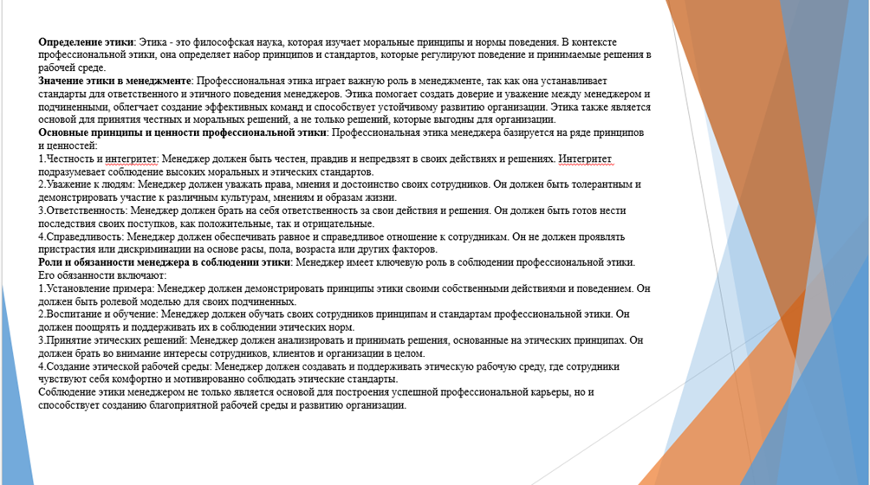
Рисунок А.1 – Слайд презентации № 1
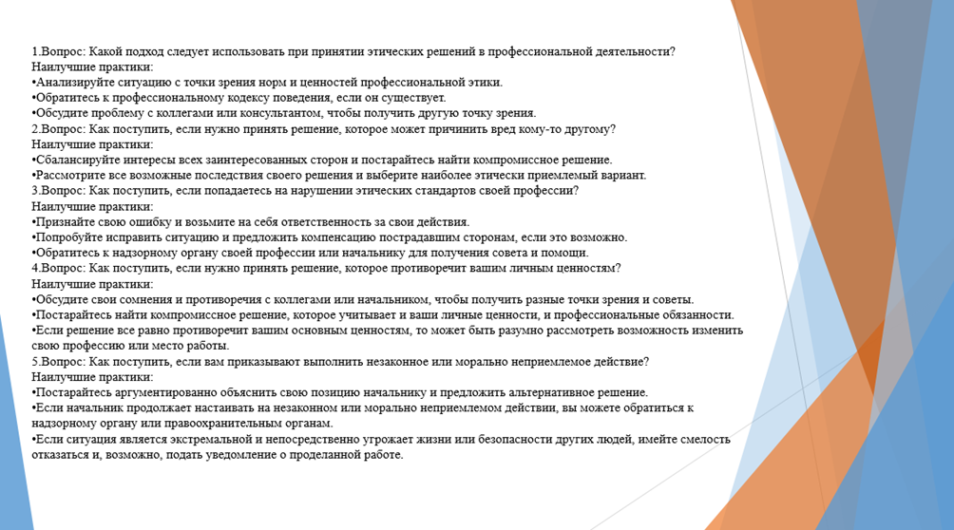
Рисунок А.2 – Слайд презентации № 2
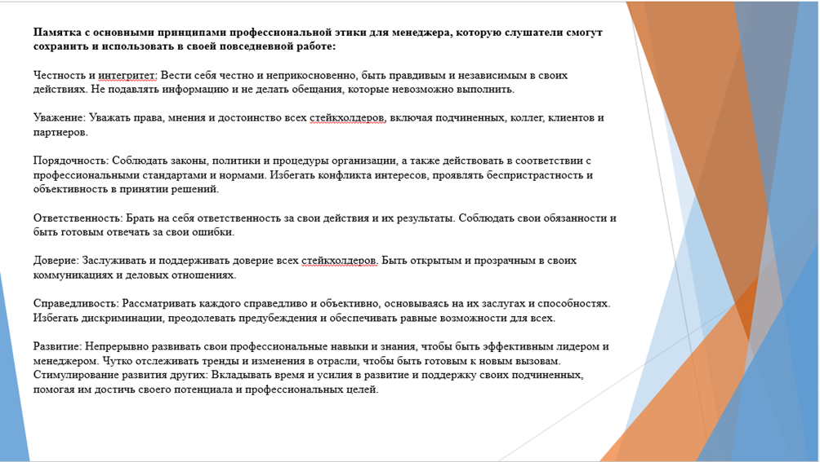
Рисунок А.3 – Слайд презентации № 3
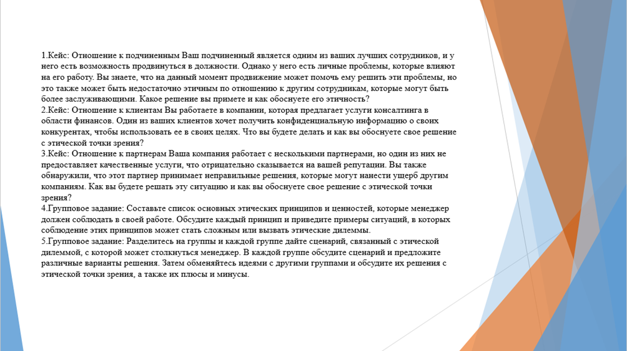
Рисунок А.4 – Слайд презентации № 4

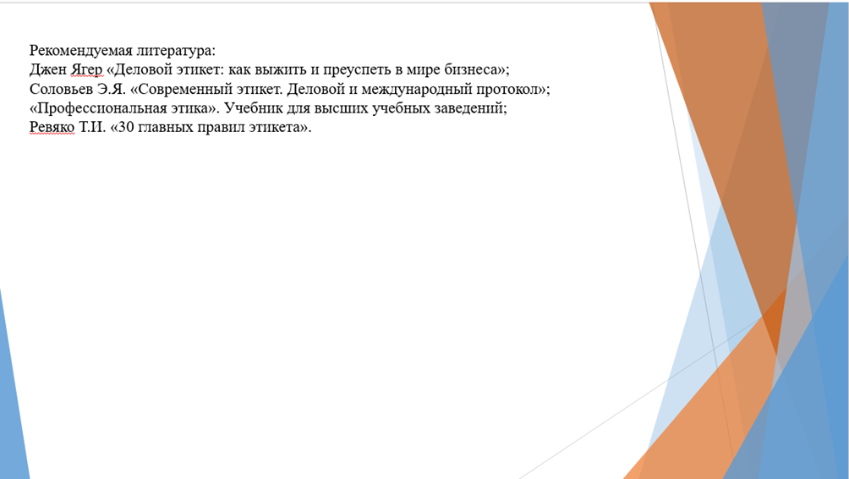

Рисунок А.5 – Слайд презентации № 5
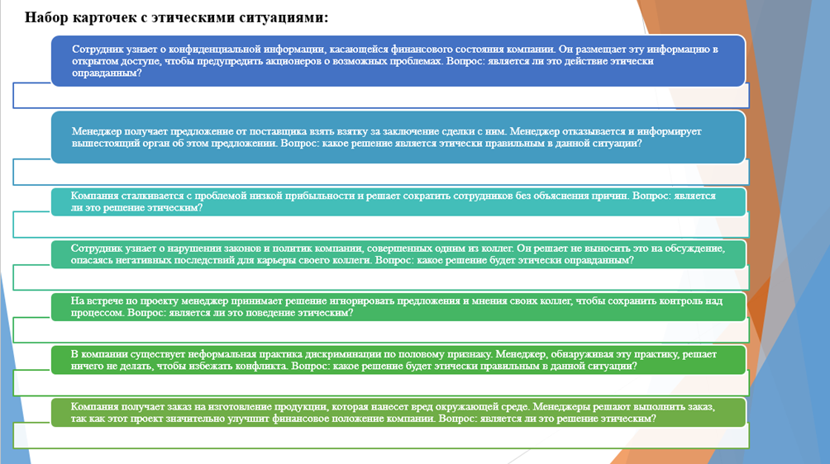
Рисунок А.6 – Слайд презентации № 6

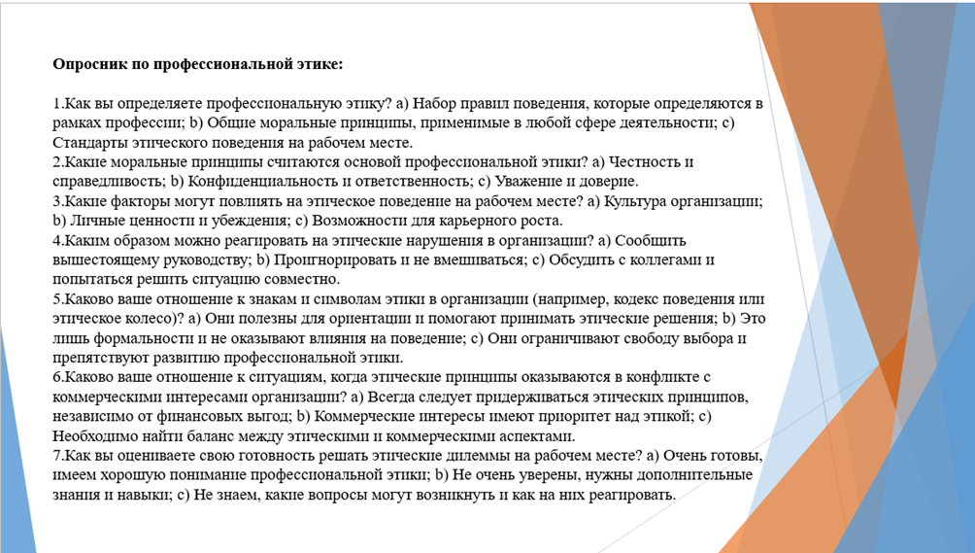
Рисунок А.7 – Слайд презентации № 7

Приложение Б

Презентация на тему «Методы управления, которые воздействуют на

меня»

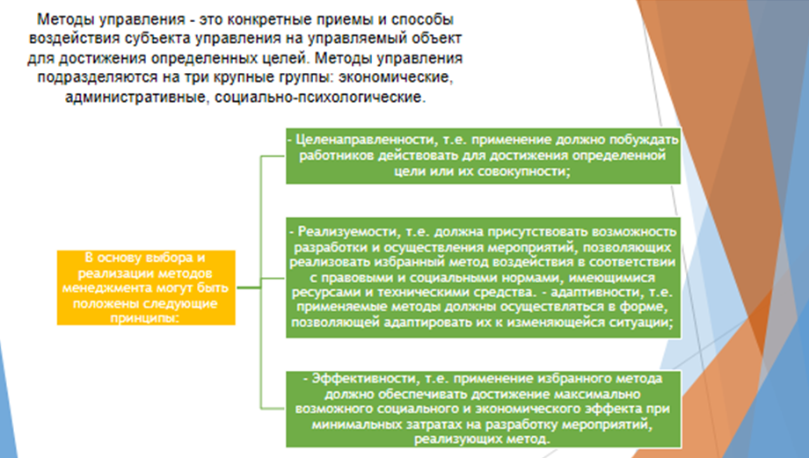
Рисунок Б.1 – Слайд презентации № 1
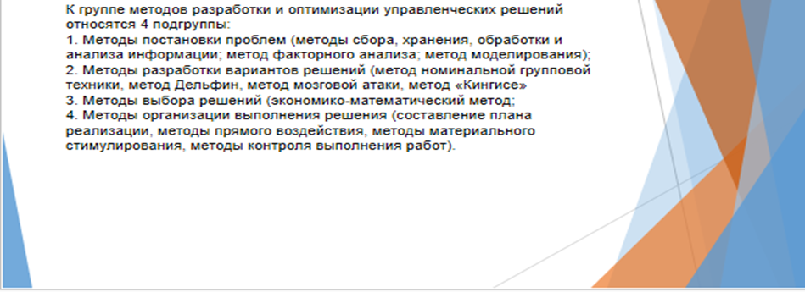

Рисунок Б.2 – Слайды презентации № 1 и 2
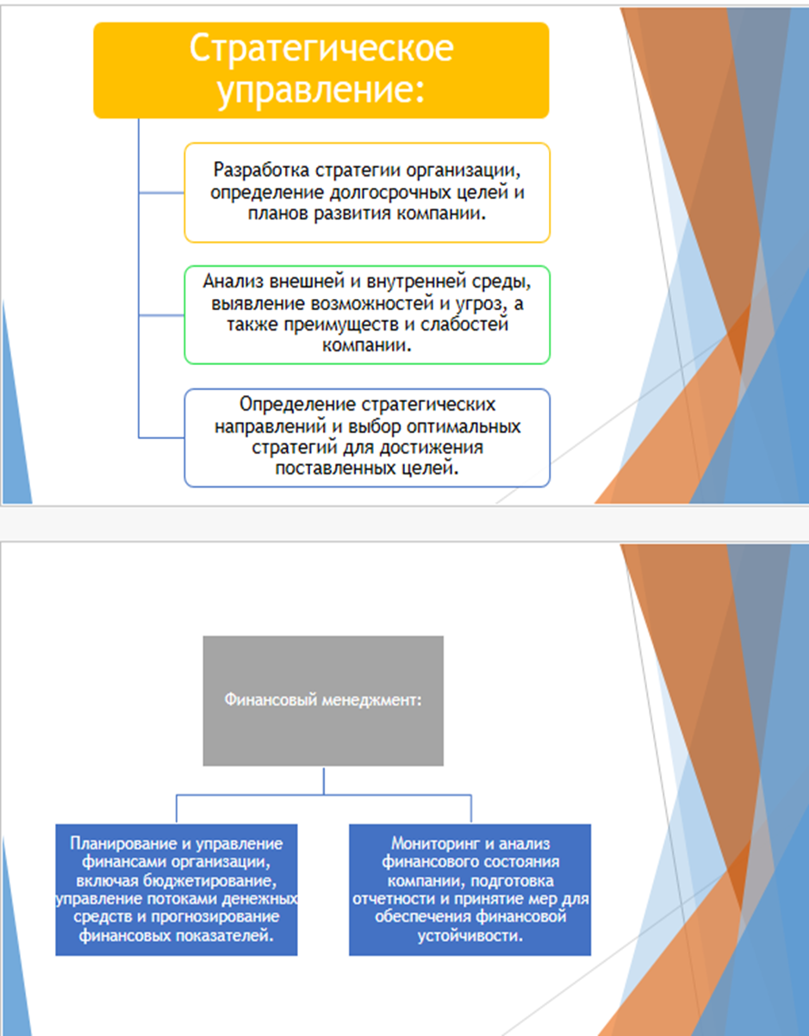

Рисунок Б.3 – Слайды презентации № 3 и 4
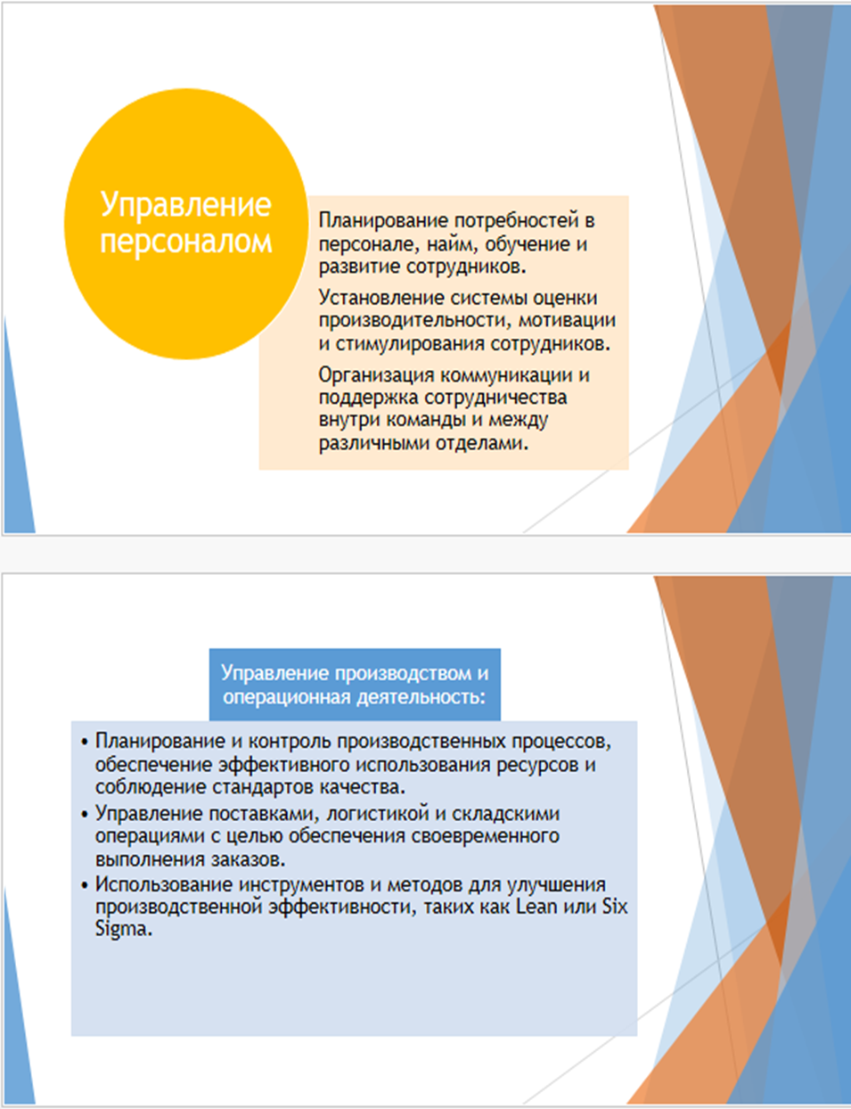
Рисунок Б.4 – Слайды презентации № 4 и 5

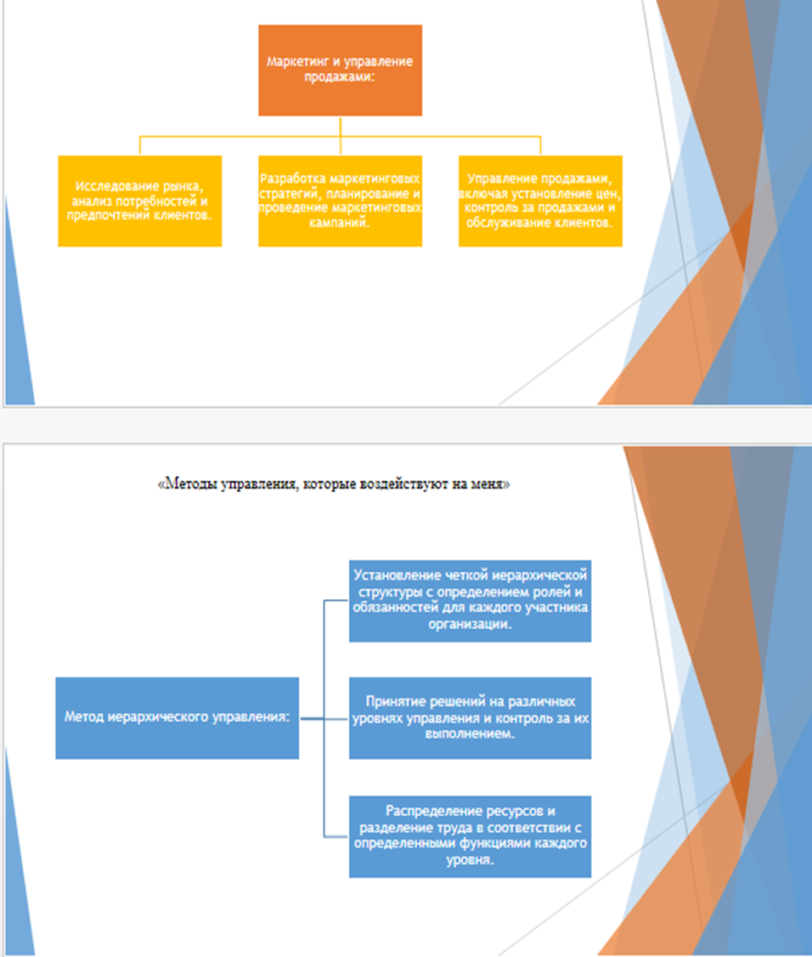
Рисунок Б.5 – Слайды презентации № 6 и 7

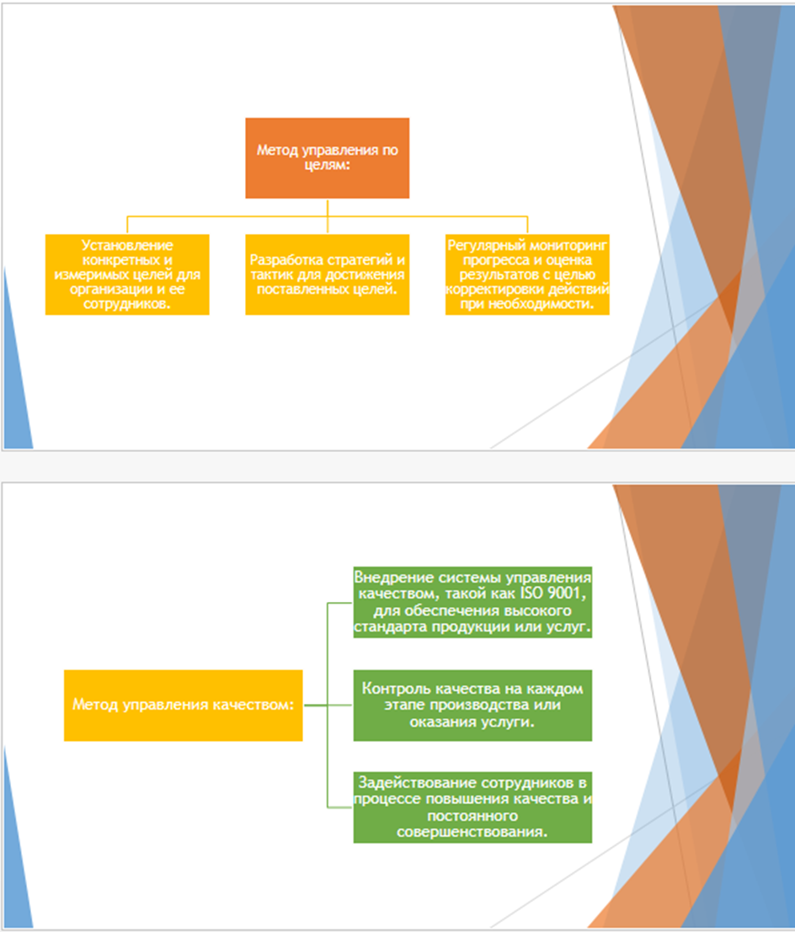
Рисунок Б.6 – Слайды презентации № 8 и 9

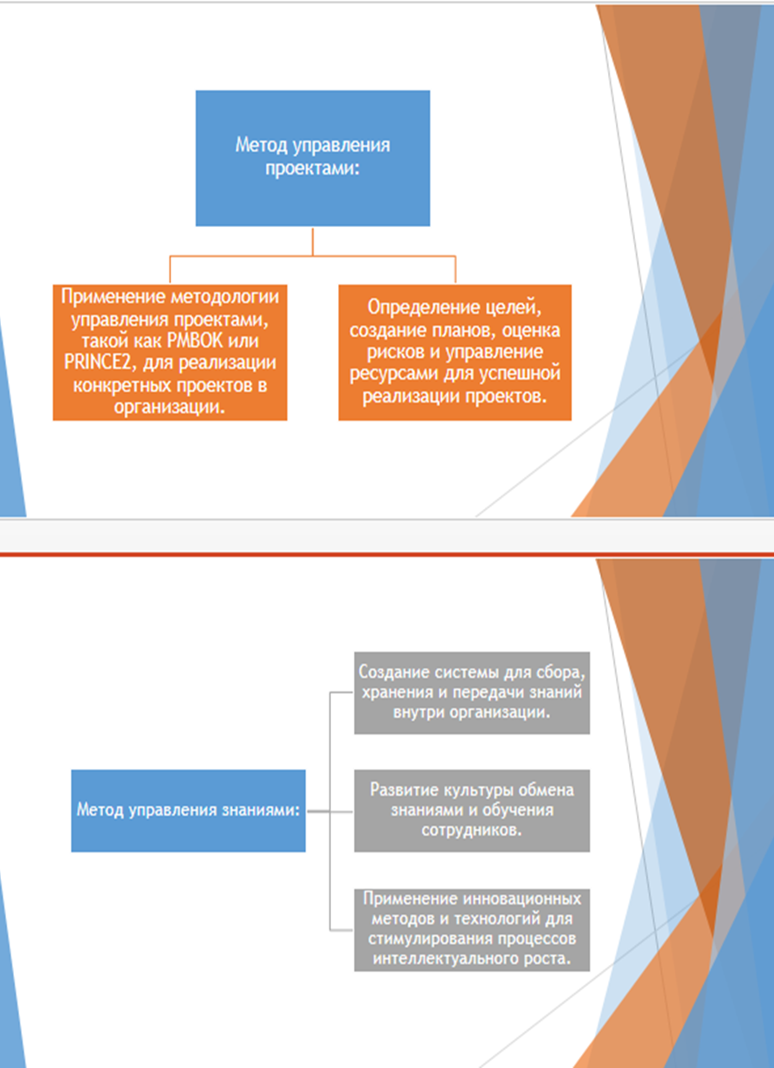
Рисунок Б.7 – Слайды презентации № 10 и 11

